MATERIAL NECESSARI:

Font d’alimentació.
Resistències bobinades de 8 Ω i 27 Ω.
3 cables.
Multímetre.

REALITZACIÓ DE LA PRÀCTICA:

Es tracta de muntar els quatre circuits següents i calcular la resistència equivalent teòrica de cada un d’ells, aplicant les fórmules per l’associació de resistències en sèrie i en paral·lel. Després, amb ajuda del téster, cal mesurar la resistència equivalent real. Recorda que per mesurar resistència no ha d’haver cap pila ni font d’alimentació connectada.

- Primer circuit:
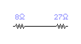
Resistència equivalent teòrica:

Resistència equivalent real:

- Segon circuit:

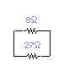
Resistència equivalent teòrica:

Resistència equivalent real:

- Tercer circuit:
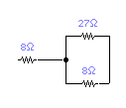
Resistència equivalent teòrica:

Resistència equivalent real:
- Quart circuit:
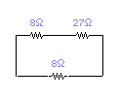
Resistència equivalent teòrica:

Resistència equivalent real:

